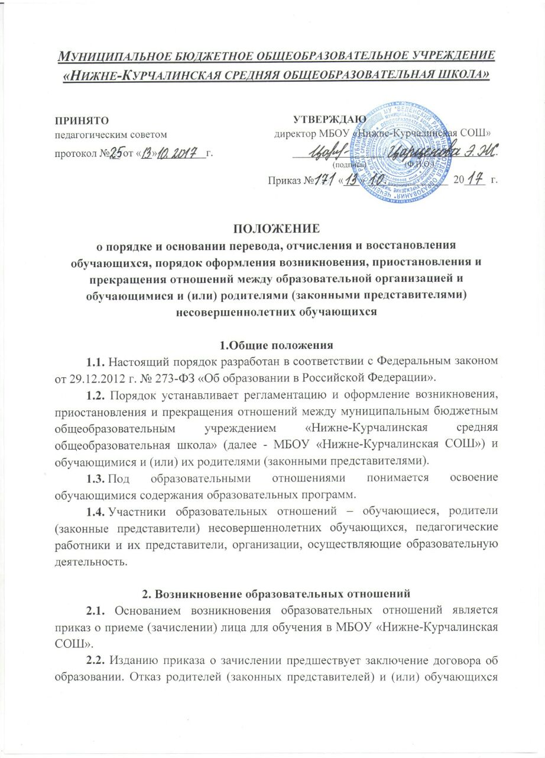
от подписания договора не является основанием для отказа в зачислении в МБОУ «Нижне-Курчалинская СОШ».
2.3. Права и обязанности обучающегося, предусмотренные законодательством об образовании и локальными нормативными актами школы, осуществляющей образовательную деятельность, возникают у лица, принятого на обучение, с даты зачисления.

3. Договор об образовании
3.1. Договор об образовании заключается в письменной форме между МБОУ «Нижне-Курчалинская СОШ», в лице директора и лицом, зачисляемым на обучение (родителями, законными представителями).
3.2. В договоре об образовании должны быть указаны основные характеристики предоставляемого образования (образовательной услуги), в том числе вид, уровень и (или) направленность дополнительной образовательной программы (часть образовательной программы определенного уровня, вида и направленности), форма обучения, срок освоения дополнительной образовательной программы (продолжительность обучения).
3.3. Договор об образовании не может содержать условий, ограничивающих права или снижающих уровень гарантий поступающих, обучающихся по сравнению с установленными законодательством об образовании. Если такие условия включены в договоры, то они не подлежат применению.
3.4. Примерные формы договоров об образовании утверждаются федеральным органом исполнительной власти, осуществляющим функции по выработке государственной политики и нормативно-правовому регулированию в сфере образования.

4. Прекращение образовательных отношений
4.1. Образовательные отношения прекращаются в связи с отчислением обучающегося из организации, осуществляющей образовательную деятельность:
1) в связи с получением образования (завершением обучения);
2) досрочно по основаниям, установленным законодательством об образовании.
4.2. Образовательные отношения могут быть прекращены досрочно в следующих случаях:
1) по инициативе обучающегося (родителей (законных представителей) несовершеннолетнего обучающегося), в том числе в случае перевода обучающегося для продолжения освоения образовательной программы в другую организацию, осуществляющую образовательную деятельность;
2) по инициативе организации, осуществляющей образовательную деятельность, в случае применения к обучающемуся, достигшему возраста 15 лет, отчисления, как меры дисциплинарного взыскания, в случае совершения обучающимся действий, грубо нарушающих ее устав, правила внутреннего распорядка, а также в случае невыполнения обучающимся обязанностей по добросовестному и ответственному освоению образовательной программы и выполнению учебного плана;
3) по обстоятельствам, не зависящим от воли обучающегося (родителей (законных представителей) несовершеннолетнего обучающегося) и организации, осуществляющей образовательную деятельность, в том числе в случаях ликвидации организации, осуществляющей образовательную деятельность, аннулирования лицензии на осуществление образовательной деятельности.
4.3. Досрочное прекращение образовательных отношений по инициативе обучающегося (родителей (законных представителей) несовершеннолетнего обучающегося) не влечет для него каких-либо дополнительных, в том числе материальных, обязательств перед организацией, осуществляющей образовательную деятельность.
4.4. Основанием для прекращения образовательных отношений является приказ об отчислении обучающегося из образовательной организации.
Права и обязанности обучающегося, предусмотренные законодательством об образовании и локальными нормативными актами организации, осуществляющей образовательную деятельность, прекращаются с даты его отчисления из организации, осуществляющей образовательную деятельность.
4.5. При досрочном прекращении образовательных отношений организацией, осуществляющей образовательную деятельность, в трехдневный срок после издания распорядительного акта об отчислении обучающегося отчисленному лицу выдается справка об обучении.

